統計通報
都市發展局108年8月12日
107年底桃園市都市計畫實施概況
- 桃園市截至107年底有33處都市計畫區，總現況人口為165萬9,078人，占全市總人口之74.70%；其中以中壢平鎮都市計畫現況人口數33萬2,468人最多，南崁地區28萬8,915人次之，巴陵達觀山風景特定區137人最少。全市人口發展率為80%，其中人口發展率達80%的有15處，未達50%的有10處。
- 107年底已實施都市計畫區面積共322.4309平方公里，占全市總面積之26.41%；其中以「特定區計畫」面積占45.02％最多，「市鎮計畫」面積占40.40％次之，「鄉街計畫」面積占14.59％最少。
- 同期都市計畫區按土地使用分區分，屬都市發展地區面積計144.7892平方公里占44.91％（其中以公共設施用地占37.94％面積最大），非都市發展地區面積177.6417平方公里占55.09％（以農業區占44.70％面積最大）。

都市計畫係為改善居民生活環境，並促進市、鎮、鄉街有計畫之均衡發展，在一定地區內有關都市生活之經濟、交通、衛生、保安、國防、文教、康樂等重要設施，作有計畫之發展，並對土地使用作合理之規劃。

- 截至107年底止，已實施都市計畫地區計33處，計畫面積共322.43平方公里；都市計畫區面積占全市總土地面積之26.41％。
- 本市33處都市計畫區，總現況人口為165萬9,078人，占全市總人口之74.70%；其中以中壢平鎮33萬2,468人最多，南崁地區28萬8,915人次之，巴陵達觀山風景特定區137人最少。全市人口發展率為80%，其中人口發展率達80%的有15處，未達50%的有10處。
- 本市已超過計畫人口數的都市計畫區包括高速公路中壢內壢交流道特定區(111%)、中壢平鎮(111%)、中壢(龍岡地區)(105%)、高速公路楊梅交流道特定區(107%)、龜山(123%)、新屋(112%)及南崁地區(103%)共7處。
表一、107年底桃園市都市計畫面積及人口
單位：平方公里，%
都 市 計 畫 區 別 | 都市計畫區面積  (1) | 都市計畫區人口數(人) |  |  | 都市計畫區人口密度  (人/平方公里)
 |  | 計畫人口數(2) | 現況人口數(3) | 人口發展率(3)/(2) | 計畫人口密度 (2)/(1) | 現況人口密度 (3)/(1)
桃園市 | 322.43 | 2,062,470 | 1,659,078 | 80 | 6,396.63 | 5,145.53
高速公路中壢內壢交流道  特定區 | 21.96 | 30,000 | 33,359 | 111 | 1,365.93 | 1,518.87
中壢平鎮 | 21.03 | 300,000 | 332,468 | 111 | 14,262.42 | 15,805.99
中壢(龍岡地區) | 12.55 | 120,000 | 125,917 | 105 | 9,564.19 | 10,035.79
中壢(過嶺地區)、  楊梅(高榮地區)、  新屋(頭洲地區)、  觀音(富源地區) | 4.66 | 25,000 | 19,488 | 78 | 5,361.82 | 4,179.64
桃園 | 11.23 | 200,000 | 164,632 | 82 | 17,815.63 | 14,665.11
縱貫公路桃園內壢間 | 13.81 | 120,000 | 118,201 | 99 | 8,687.41 | 8,557.17
大溪 | 2.42 | 22,500 | 19,868 | 88 | 9,294.45 | 8,207.20
大溪(埔頂地區) | 4.55 | 42,000 | 32,774 | 78 | 9,235.44 | 7,206.72
楊梅 | 14.16 | 135,000 | 88,953 | 66 | 9,535.92 | 6,283.32
高速公路楊梅交流道特定區 | 5.81 | 7,000 | 7,514 | 107 | 1,205.65 | 1,294.18
楊梅(富岡豐野地區) | 3.02 | 15,000 | 7,882 | 53 | 4,967.71 | 2,610.37
大園 | 5.03 | 28,000 | 22,134 | 79 | 5,565.94 | 4,399.87
大園(菓林地區) | 2.77 | 18,000 | 5,750 | 32 | 6,488.12 | 2,072.59
龜山 | 4.59 | 50,000 | 61,451 | 123 | 10,905.13 | 13,402.62
林口特定區(桃園部分) | 73.78 | 235,000 | 64,029 | 27 | 3,185.08 | 867.82
八德(大湳地區) | 4.06 | 80,000 | 79,147 | 99 | 19,723.38 | 19,513.08
八德(八德地區) | 1.65 | 22,000 | 19,241 | 87 | 13,351.13 | 11,676.78
龍潭 | 3.36 | 30,000 | 23,178 | 77 | 8,919.81 | 6,891.45
新屋 | 1.80 | 9,500 | 10,639 | 112 | 5,277.78 | 5,910.56
觀音 | 1.90 | 11,000 | 3,645 | 33 | 5,780.35 | 1,915.40
觀音(新坡地區) | 1.89 | 6,000 | 4,772 | 80 | 3,167.90 | 2,519.54
觀音(草漯地區) | 5.04 | 63,000 | 11,194 | 18 | 12,500.00 | 2,221.03
復興 | 0.82 | 1,500 | 811 | 54 | 1,833.29 | 991.20
石門 | 9.35 | 12,000 | 5,261 | 44 | 1,283.97 | 562.91
石門水庫風景特定區 | 32.49 | 4,000 | 1,496 | 37 | 123.11 | 46.04
南崁地區 | 32.83 | 280,000 | 288,915 | 103 | 8,528.94 | 8,800.50
小烏來風景特定區 | 1.94 | 1,600 | 445 | 28 | 822.79 | 228.84
龍壽迴龍地區 | 0.77 | 10,800 | 10,701 | 99 | 14,046.04 | 13,917.28
蘆竹(大竹地區) | 3.99 | 32,000 | 24,240 | 76 | 8,018.04 | 6,073.67
巴陵達觀山風景特定區 | 1.84 | 1,570 | 137 | 9 | 852.29 | 74.37
平鎮(山子頂地區) | 10.00 | 63,000 | 53,407 | 85 | 6,298.24 | 5,339.21
桃園航空貨運暨客運園區 ( 大園南港區)特定區 | 2.43 | 27,000 | 2,395 | 9 | 11,131.73 | 987.43
桃園高鐵車站特定區 | 4.90 | 60,000 | 15,034 | 25 | 12,244.90 | 3,068.16

- 按計畫地區種類分：以「特定區計畫」8處面積計145.1526平方公里，占45.02％最多，「市鎮計畫」11處面積130.2600平方公里，占40.40％次之，「鄉街計畫」14處面積47.0182平方公里，占14.58％最少。

圖一、107年底桃園市都市計畫地區種類別占比
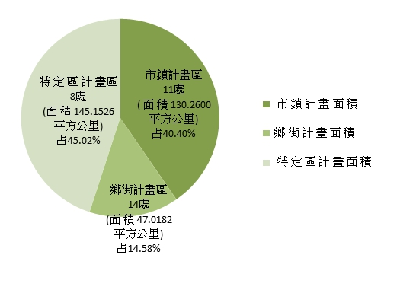

- 按土地使用分區分：都市計畫區中屬於「非都市發展地區」面積177.6417平方公里，占55.09％，「都市發展地區」面積144.7892平方公里，占44.91％。非都市發展地區中，以農業區79.4060平方公里，占44.70％面積最大，保護區79.01平方公里，占44.48％次之，河川區4.1317平方公里，占2.33％居第三；都市發展地區中，以公共設施用地54.9283平方公里，占37.94％面積最大，住宅區48.9331平方公里，占33.80％次之，工業區29.9579平方公里，占20.69％居第三。

圖二、桃園市107年底非都市發展地區及都市發展地區按土地使用分區別占比

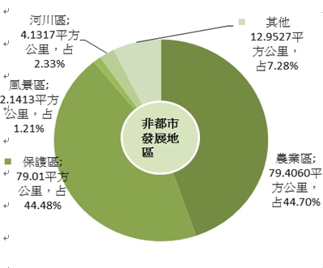
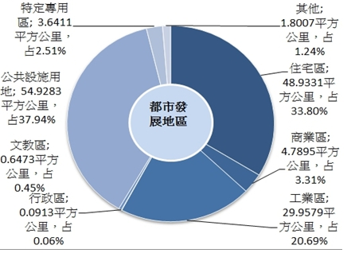

- 107年底都市發展地區內之公共設施用地面積54.9283平方公里中，以道路、人行步道用地27.0494平方公里，占49.24％最多，學校用地8.5674平方公里，占15.60％次之，機關用地5.7775平方公里，占10.52％居第三。

圖三、107年底桃園市都市發展地區內公共設施用地面積種類
平方公里

註：桃園市總面積：1,220.954平方公里=12萬2,095.4公頃，107年底總人口數：222萬872人。

